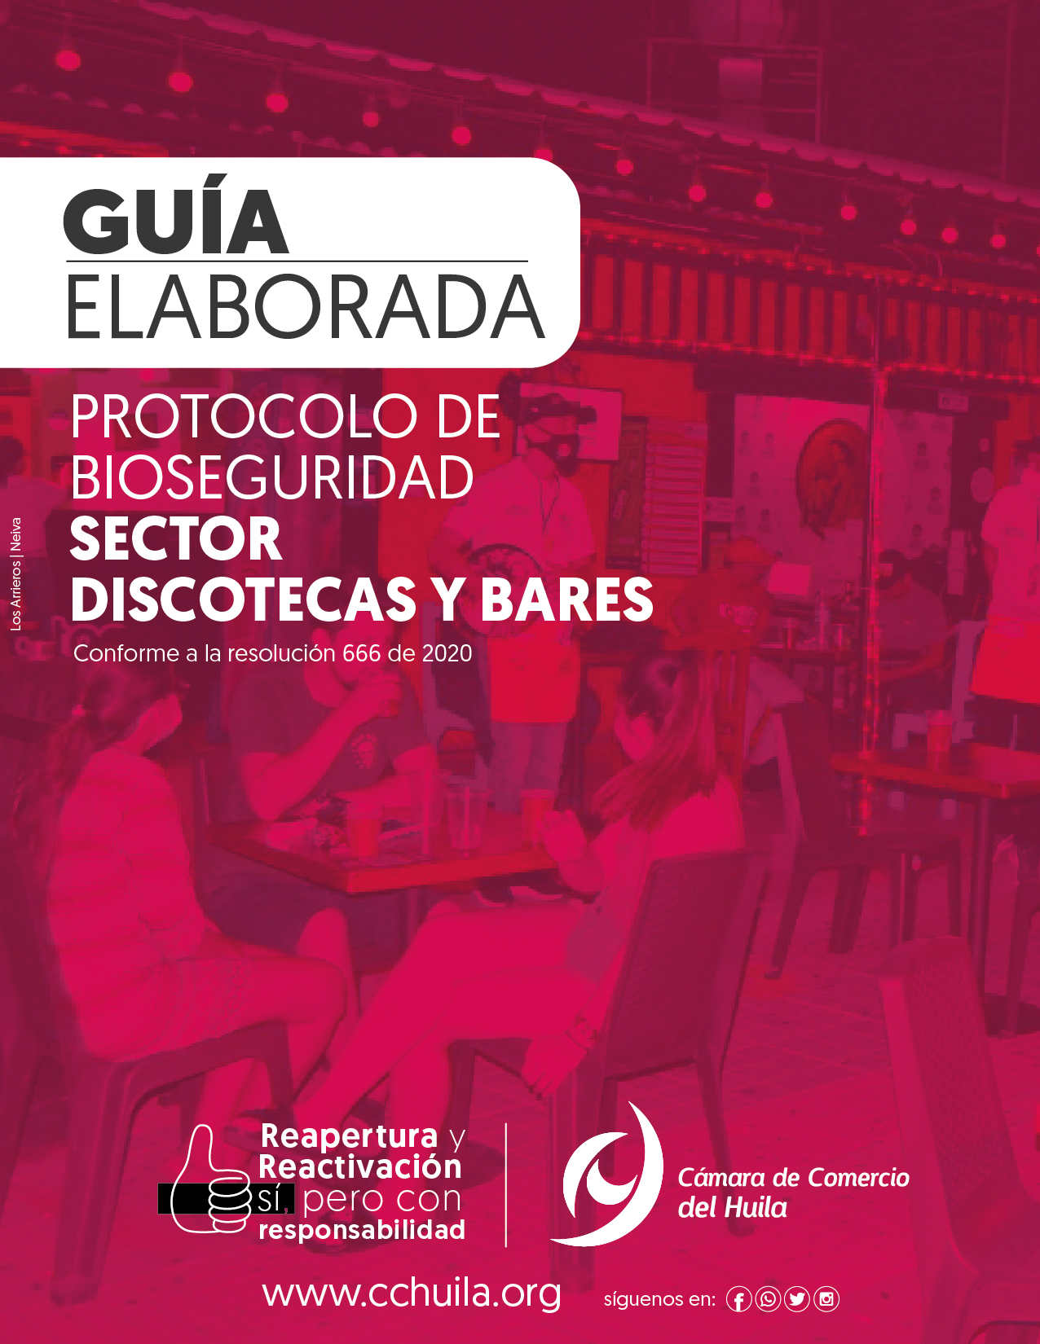

PROTOCOLOS DE BIOSEGURIDAD PARA REALIZAR EL ADECUADO MANEJO DEL COVID-19

NOMBRE DEL ESTABLECIMIENTO

DIRECCION: XXXXXXXXXXXX
Municipio: xxxxx Correo:

REALIZADO: | APROBADO:
Nombre del representante legal CARGO
Fecha: | Fecha:

IDENTIFICACIÓN DE LA EMPRESA
LA EMPRESA | NOMBRE DEL ESTABLECIMIENTO
IDENTIFICACIÓN (NIT)
MUNICIPIO / DPTO
ACTIVIDAD ECONÓMICA
DIRECCIÓN
TELÉFONO
SERVICIOS A PRESTAR | Gastro bar, discotecas
HORARIO DE ATENCION | XXXXXX Los horarios estarán sujetos a cambios y  modificaciones.
NOMBRE DE LOS TRABAJADORES
AFORO TOTAL | NUMERO DE PERSONAS MAXIMO POR MESAS
NUMERO DE MESAS
TIPO DE TERMOMETRO
ZONAS | Caja, barra, área de atención, cocina, baños.
Foto del establecimiento

INTRODUCCION

Este protocolo tiene como objetivo guiar a los empresarios para adoptar las medidas de bioseguridad e higiene para establecimientos gastronómicos COVID-19 que garanticen la protección de su personal y la de sus clientes teniendo en cuenta la información, instrucciones y recomendaciones que ha emitido el Gobierno Nacional en cabeza del Ministerio de Salud y de Trabajo.

De acuerdo a la resolución 666 del 24 de abril de 2020: “Por medio de la cual se adopta el protocolo de bioseguridad para mitigar, controlar y realizar el adecuado manejo de la pandemia del coronavirus Covid-19”, es necesario adoptar los protocolos generales de bioseguridad que deben ser implementados y adoptados por todas las actividades económicas sociales y todos los sectores de la administración pública.

Cada empresario debe ser consciente y responsable de aplicación de este protocolo para hacer frente al COVID – 19, con la intención de evitar un efecto negativo en la economía, el empleo y la salud de nuestro país.

Que es el Coronavirus?

Coronavirus (CoV): Son una amplia familia de virus que pueden causar diversas afecciones, desde el resfriado común hasta enfermedades más graves, como ocurre con el coronavirus causante del síndrome respiratorio de Oriente Medio (MERS-CoV) y el que ocasiona el síndrome respiratorio agudo severo (SARS-CoV). El coronavirus nuevo es un virus que no había sido identificado previamente en humanos.

Tipos: Es importante tener en cuenta que existen otros cuatro coronavirus endémicos a nivel global: HCoV-229E, HCoV- NL63, HCoV- HKUI y HCoV-OC43. Estos coronavirus son diferentes al nuevo coronavirus llamado SARS-CoV- 2 que produce la enfermedad llamada COVID- 19.

Principales mecanismos de transmisión del coronavirus

Por lo tanto, ante todas estas evidencias, los dos principales mecanismos de transmisión de la enfermedad son:

-Directa: persona a persona - Indirecta: persona -> superficie -> persona.

Por lo tanto, para mantener la actividad con la máxima seguridad para los clientes, proveedores, empleados, se deben diseñar e implantar protocolos de actuación frente a estas dos vías de contaminación y evitar la propagación del coronavirus Covid-19.

OBJETIVO
Conocer los protocolos generales de bioseguridad que deben ser implementados y adoptados en el marco de la pandemia por el coronavirus COVID-19 en NOMBRE DEL ESTABLECIMIENTO para el consumo de comidas y bebidas alcohólicas, con el fin de disminuir el riesgo de trasmisión del virus humano a humano durante su desarrollo

ALCANCE
Este protocolo de bioseguridad aplica para los trabajadores, clientes, proveedores y aliados en desarrollo de su objeto social, a través de acciones generales que se requieren implementar mientras dure la declaratoria de emergencia sanitaria Covid-19, en NOMBRE DEL ESTABLECIMIENTO, ubicado en el municipio de XXXX en el departamento del Huila.

DEFINICIONES

Aislamiento: separación de una persona o grupo de personas que se sabe o se cree que están infectadas con una enfermedad transmisible y potencialmente infecciosa de aquellos que no están infectados, para prevenir la propagación de COVID-19

Bioseguridad: conjunto de medidas preventivas que tienen por objeto eliminar o minimizar el factor de riesgo biológico que pueda llegar a afectar la salud, el medio ambiente o la vida de las personas, asegurando que el desarrollo o producto final de dichos procedimientos no atenten contra la salud y seguridad de los colaboradores.
Caso posible: Caso con infección respiratoria aguda leve al que no se le ha realizado prueba de diagnóstico microbiológico.

COVID-19: es una nueva enfermedad, causada por un nuevo coronavirus que no se había visto antes en seres humanos. El nombre de la enfermedad se escogió siguiendo las mejores prácticas establecidas por la Organización Mundial de la Salud (OMS) para asignar nombres a nuevas enfermedades infecciosas en seres humanos.

Desinfectante: es un germicida que inactiva prácticamente todos los microorganismos patógenos reconocidos, pero no necesariamente todas las formas de vida microbiana, ejemplo esporas. Este término se aplica solo a objetos inanimados.

Punto de desinfección: Se entiende como un espacio o espacios dentro de un área específica donde se utilizan productos químicos que eliminan cualquier tipo de contaminación o riesgo biológico que pueda tener el elemento a desinfectar.

Hipoclorito: es un grupo de desinfectantes que se encuentra entre los más comúnmente utilizados. Este grupo de desinfectantes tienen un efecto rápido sobre una gran variedad de microorganismos. Son los más apropiados para la desinfección general.

Mascarilla Quirúrgica: elemento de protección personal para la vía respiratoria que ayuda a bloquear las gotitas más grandes de partículas, derrames, aerosoles o salpicaduras, que podrían contener microbios, virus y bacterias, para que no lleguen a la nariz o la boca.

Residuos Peligrosos: es cualquier objeto, material, sustancia, elemento o producto que se encuentra en estado sólido o semisólido, o es un líquido o gas contenido en recipientes o depósitos, cuyo generador descarta, rechaza o entrega porque sus propiedades no permiten usarlo nuevamente en la actividad que lo generó o porque la legislación o la normatividad vigente así lo estipula.

SARS-Coll-2: versión acortada del nombre del nuevo coronavirus “Coronavirus 2 del Síndrome Respiratorio Agudo Grave” (identificado por primera vez en Wuhan, China) asignado por El Comité Internacional de Taxonomía de Virus, encargado de asignar nombres a los nuevos virus.

NORMATIVIDAD Y OTROS DOCUMENTOS EXTERNOS

- Resolución 385 del 12 de marzo de 2020 por la cual se declara la emergencia sanitaria por causa del coronavirus COVID-19 y se adoptan medidas para hacer frente al virus.
- Resolución 666 del 24 de abril del 2020 por medio del cual se adopta el protocolo general de bioseguridad para mitigar, controlar y realizar el adecuado manejo de la pandemia del Coronavirus COVID-19.
El protocolo de bioseguridad debe estar articulado con el Sistema de gestión de seguridad y salud en el trabajo establecidos en la presente Resolución.
- Resolución 1050 de 2020 Se adoptan los protocolos de bioseguridad para el manejo y control del riesgo del Coronavirus COVID-19, en cuanto al servicio de “entrega para llevar”, para las actividades de expendio a la mesa de comidas preparadas
- Resolución 1569 de 2020 Se adoptan los protocolos de bioseguridad para el manejo y control del riesgo del Coronavirus COVID-19, para el consumo de bebidas alcohólicas en restaurantes y bares

RESPONSABLES

EMPLEADOR

- Informar y ejecutar todas las medidas y lineamientos presentados en el protocolo en mención en NOMBRE DEL ESTABLECIMIENTO y con sus empleados.
- Monitorear las condiciones de salud de los colaboradores para no presentar ningún riesgo en la ejecución de sus labores.
- Orientar a los colaboradores sobre medidas de prevención en lugares de trabajo.
- Proporcionar métodos de divulgación de fácil acceso a los colaboradores y clientes sobre medidas de prevención durante el desarrollo de su actividad económica.

EMPLEADOS

- Cumplir a cabalidad las medidas preventivas adoptadas para la prevención del Covid- 19.
- Usar de manera adecuada todos los EPP dispuestos por NOMBRE DE LA EMPRESA para realizar sus actividades.
- Informar de manera oportuna y veraz sobre su estado de salud.

CONDICIONES GENERALES
Las medidas que han demostrado mayor evidencia para la contención de la transmisión del virus son las siguientes:
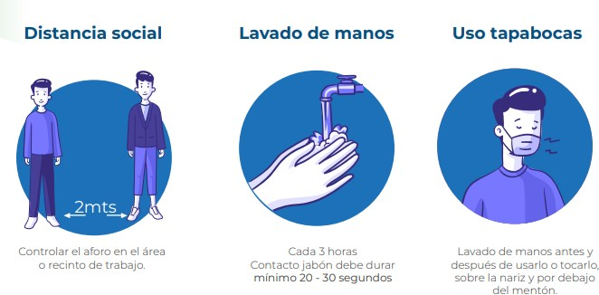

6.1. LAVADO DE MANOS
La higiene de manos es la estrategia fundamental en el control de cualquier patología infecciosa transmisible, y esto tiene relevancia en la prevención de las enfermedades virales respiratorias agudas, entre ellas, las causadas por los virus del COVID-19.
Veamos dos maneras de tener nuestras manos higienicas:
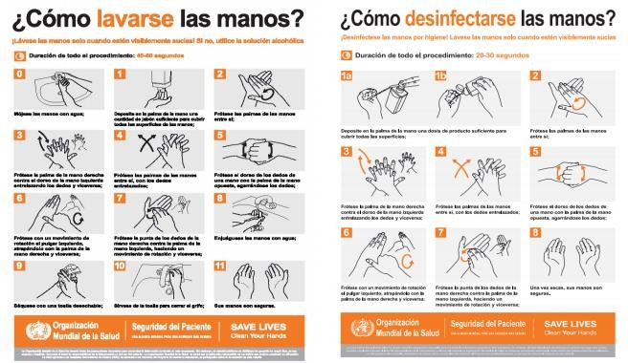

Garantizar lavado de manos con agua y con jabón y de toallas desechables, así como instructivos para el correcto lavado de manos, después de cada contacto con un cliente.
Se debe garantizar el lavado y desinfección de manos, antes de consumir alimentos, después de manipular dinero, después de tener contacto con un cliente, después de ir al baño, después de tener contacto con superficies y elementos dentro del establecimiento.
Los siguientes son los puntos de lavado y desinfección de manos.

 | LAVADO | DESINFECCION
UBICACIÓN | LAVAMANOS | GEL ANTIBACTERIAL
Entrada principal
Baños
Cocina
Barra
Señale con unos x o número los puntos existen en su establecimiento

FOTOS

FOTOS

FOTOS

FOTOS

DISTANCIAMIENTO SOCIAL

Es importante cumplir con la directriz de conservar 2 metros entre cada grupo de personas, por consiguiente, es muy importante las cintas de demarcación de las diferentes vías de ingreso y salida del establecimiento; en conjunto con la marcación de pasos que contenga la distancia mencionada y así para evitar aglomeraciones en las áreas mencionadas.
Las mesas están señalizadas con el fin de definir el distanciamiento físico en el momento de estar sentados. Señalización de los lugares seguros donde los clientes pueden ubicarse en la mesa.

Se controla el ingreso de personas a las áreas de baño y bar para evitar los contraflujos entre personas, con el fin de mantener el distanciamiento físico
Se ajusta el aforo para garantizar la distancia mínima de dos metros entre los grupos de personas, ya sea sentadas o paradas en mesas, barras, baños, etc.

Los espacios de parqueo deben estar señalizados, permitiendo que exista espacio suficiente entre estos.

En el caso de los meseros que no pueden tener el distanciamiento requerido, van a contar con todo el equipo de seguridad (careta o gafas, mascarilla, traje manga larga, etc.)
Los domiciliarios esperaran en un área asignada por el gastrobar, bar o discotecas para evitar el ingreso y las aglomeraciones. (SI APLICA)

Registro fotográfico de baños
regirstro de la barra
registro de las mesas

USO OBLIGATORIO DE EPP - ELEMENTOS DE PROTECCIÓN PERSONAL.
Los trabajadores de NOMBRE DEL ESTABLECIMIENTO, tendrán la información clara sobre las precauciones que deben tomarse en el uso de los elementos mínimos de protección personal y cumplir con las medidas de bioseguridad en todo momento.

EPP | IMAGEN | DESCRIPCION
PROTECTOR RESPIRATORIO |  | Estos son dispositivos que cubren de manera la nariz y boca de las personas, a fin de reducir la probabilidad de que se genere contacto entre la mucosa de la boca y nariz y los fluidos corporales potencialmente infecciosos de otro  individuo.
GAFAS DE SEGURIDAD/CARETAS | 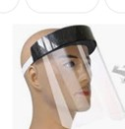 | Previenen la exposición de las membranas mucosas de ojos, a líquidos potencialmente infectados y productos químicos.
GUANTES DE NITRILO, VINILO, PLASTICOS | 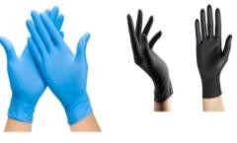 | Los guantes se usan para reducir la posibilidad que los microorganismos presentes en las manos, proveer de una barrera protectora y prevenir la contaminación de las manos.
DOTACION | Foto real de la dotación general | Describa la dotación que se le entrega al personal

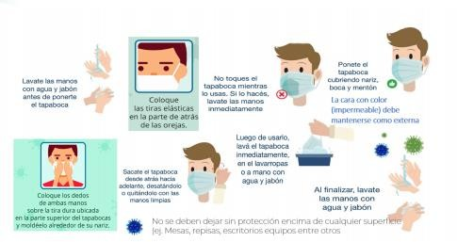

COMO USAR LOS GUANTES
Es importante enfatizar que el utilizar de guantes no reemplaza la necesidad de lavarse las manos.
Antes de hacer el uso de guantes debe realizar el previo lavado de manos (ver procedimiento de lavado de manos)
Cuando se realicen actividades de aseo, se deben utilizar los guantes de PVC y se
deben desinfectar inmediatamente.
COMO USAR LOS TAPABOCAS D:

- Lávese las manos antes de colocarse el tapabocas.
- Ajustarse bien, pero de manera cómoda contra el costado de la cara.
- Sujetarse con cintas o cordones que se enganchan en las orejas.
- Permitir respirar sin restricciones.
- Poder lavarse y secarse sin que se dañen ni cambie su forma.
- Para retirarse los tapabocas de tela las personas deben tener cuidado de no tocarse los ojos, la nariz ni la boca.
- Lavarse las manos inmediatamente después de quitársela.
- El tapabocas de tela después de usarlo se debe mantener en una bolsa cerrada hasta el momento de lavarlo.
USO DE PROTECCIÓN OCULAR
Utilizar mascarillas y caretas durante aquellos procedimientos que puedan generar aerosoles (gotas) de líquidos corporales para evitar la exposición de las membranas mucosas de la boca, la nariz y los ojos.
USO: Para quienes que están en contacto directo y constante con el público el uso debe hacerse todo el tiempo.
Debe realizar su limpieza y desinfección cada vez que sea necesario o cada dos horas como mínimo.

PRINCIPIOS GENERALES DE LA LIMPIEZA Y DESINFECCION

La limpieza antecede a los procesos de desinfección, se debe realizar previo a la aplicación de agentes desinfectantes, con el fin de mantener efectiva la acción de los productos utilizados para lograr la eliminación de los microorganismos en el ambiente en cada uno de los sitios de trabajo.
Limpieza general: Es la que se realiza minuciosamente una vez por semana.
Limpieza Rutinaria: Se realiza en repetidas ocasiones y diariamente al iniciar o terminar la jornada y en algunas ocasiones.
Desinfección: Proceso que mata o erradica los microorganismos sin discriminación al igual como las bacterias, virus y protozoos impidiendo el crecimiento e microorganismos patógenos.

Insumos de limpieza y desinfección | Elementos
- Hipoclorito de Sodio | - Escoba
- Jabón en polvo | - Traperos
- Jabón lavaplatos | - Recogedor
- Desengrasante | - Paños
- Amonio cuaternario | - Baldes
- Limpiavidrios | - Esponjas
- Alcohol al 70%
- Gel antibacterial

NOMBRE DEL ESTABLECIMIENTO, realizará desinfección de todo el establecimiento y hará control de roedores e insectos para evitar la contaminación, cumpliendo las recomendaciones sanitarias de MinSalud.
Se hará desinfección por nebulización en frio ULV por una empresa autorizada y especializada

Manipulación De Insumos y Productos
    - Todo producto químico que ingrese debe ser desinfectado y las bolsas desechadas en la caneca de ordinario de residuos o punto ecológico de la NOMBRE DE LA EMPRESA.
    - No reenvasar insumos o productos en envases que puedan confundir al personal de servicio generales o trabajadores.
    - Descripción segura del sitio de almacenamiento de insumos.

    - Todo producto químico debe contar con las Fichas de datos de seguridad y con su rotulado/etiquetado de las diluciones preparadas o productos contenidos
    - Manejo y disposición de envases de detergentes, jabones, desinfectantes.

Medidas generales
    - Debe existir un sitio de almacenamiento, debidamente identificado, para los implementos de limpieza de cada área.
    - Cambiar y lavar las esponjas con regularidad para el lavado del menaje
    - Desinfectar las bandejas para llevar alimentos y bebidas a las mesas
    - Desinfectar de manera frecuente los elementos de trabajo y de uso personal computadores, celulares, tablets
    - Desinfectar los baños como mínimo cada dos horas y que cuenten con dispensadores de papel, toallas de papel, jabón o alcohol glicerinado al 60%.

Protocolo de limpieza y desinfección

ZONA/AREA | PROCESO | FRECUENCIA
Limpieza de paredes y ventanas | Limpieza Cepillo con extensor aplicando solución de agua y jabón.  Desinfección: Realización de Nebulización; los días que no se deberá pasar Paño con alcohol a más del 60% o solución de  Hipoclorito según la superficie a tratar. | Semanal
Vidrios | Se realiza limpieza con limpiavidrios en y paño humedecido | Una vez por semana
Pisos y baños | Limpieza: Escoba, trapero con solución de agua jabón.  Desinfección: Trapero, solución  desinfectante (según recomendaciones del fabricante) | Diario (Antes de la apertura, durante el servicio, después del cierre)
Termómetro | Se limpia con agua,  se desinfecta con alcohol de 60% | Se guarda limpio y seco, antes y  después de cada uso
Tapetes | Los tapetes se deben lavar dos veces por semana con agua y jabón en polvo. Luego se le aplicar amonio cuaternario o desinfectante  a utilizar | Mínimo 3 veces a la semana, cada vez que sea necesario

Elementos y accesorios eléctricos y  de manejo | Limpieza y desinfección de la registradora, datafono, computadores, teléfono con alcohol etílico al 60% | Diario, cada vez que se tenga contacto
Mesones, Mesas, barras | Limpieza Cepillo con solución de agua y jabón; enjuagar con abundante agua Desinfección Paño con alcohol a más del 60% o solución de Hipoclorito según la superficie a tratar. | Diario; Alta frecuencia; al cambio de cliente (Antes de la  apertura, después del cierre)
Sillas | Esponja aplicando solución de agua y jabón. Enjuagar con agua Paño con alcohol a más del 60% o solución de Hipoclorito según la superficie a tratar, cada vez que lo use el  cliente | Diario (Antes de la apertura, después del cierre);
Herramientas y equipos Cocina | Limpieza Esponja + detergente diluido en agua  Desinfección: Paño con alcohol a más del  60% o solución de Hipoclorito según la superficie a tratar. | Se realiza antes, durante y después de cada actividad  que se realiza en cocina
Gabinetes, neveras, etc | Limpieza Esponja + detergente diluido en agua  Desinfección: Paño con alcohol a más del  60% o solución de Hipoclorito según la superficie a tratar. | Semanal o dos veces por semana
Motos | Al ingresar se deben desinfectar las manijas, asientos, llantas de las motos | Al ingresar al establecimiento
Vehículos | Al ingresar desinfectar la parte externa del vehículo | Al ingresar al establecimiento

- PREVENCION Y MANEJO DE CONTAGIOS

La prevención del contagio del COVID-19 se estableció jornadas de trabajo y las características del trabajador (estado de salud, edad, sexo)
NOMBRE DEL ESTABLECIMIENTO, determina mecanismos de transmisión indirecta del virus (maquinas, equipos, herramientas, EPP, ropa de trabajo, utensilios)
Prohibido fumar dentro del sitio de trabajo.

Medidas de adecuación

    - Se Modifica la distribución de las mesas y sillas para garantizar que exista una distancia mínima de dos metros entre las mesas.
    - Se recomienda que las mesas estén numeradas para facilitar las instrucciones de ubicación que se dan a la entrada.
    - Contar con un encargado del establecimiento que ubique y oriente a los clientes según lo indique el personal del punto de ingreso
    - Instalar en los baños en lo posible elementos que reduzcan el contacto
    - Prohibido cualquier tipo de decoración
    - Garantizar la circulación natural de aire, para disminuir el riesgo de propagación, debe contar con una adecuada ventilación
    - No realizar degustaciones de alimentos y bebidas
    - Se elimina la entrega de dulces y mentas
    - Restirar de las mesas las servilletas, mezcladores, pitillos, salsas se hará entrega de empacados y manera individual
    - Prohibido bailar dentro del establecimiento y en las áreas que tengas habilitadas para prestar el servicio
    - Utilizar la pista para la adecuación de mesas
    - Realizar el pedido y trasladarlo por escrito al personal de despacho de barra o cocina
    - Prohibido compartir micrófonos
    - Mesas preferiblemente en zigzag
    - Informar a los usuarios que en caso de incumplimiento de los protocolos de bioseguridad dará lugar al retiro del establecimiento

Barra
    - En las barras donde se realiza el despacho de bebidas se implementa el uso de epps para el personal de barra; se instala señalización para el distanciamiento y el no uso de la misma por los clientes.

    - La barra se debe señalizar esta zona el distanciamiento físico de 2 metros
    - No se pueden adecuar sillas para el consumo de bebidas o alimentos en la barra.

Medidas locativas

DESCRIPCIÓN | EVIDENCIA FOTOGRAFICA
El establecimiento tiene destinado un lugar para guardar la ropa extraordinaria y elementos personales.
Habilitar una puerta de entrada y otra de salida o el establecimiento hace el ingreso y salida por el mismo sitio
Se ubicarán xx mesas conservando los 2 metros de distanciamiento
Se dispone de caneca de residuos covid-19
Se dispone de gel antibacterial y alcohol al ingresar

  - Interacción en tiempos de alimentos en trabajo

NOMBRE DEL ESTABLECIMIENTO, se hará la alimentación la realizaran por turnos, una vez terminado un trabajador y cuando se haga grupal manejando la distancia de una persona por mesa.
Realizar limpieza y desinfección de la mesa y silla antes de hacer uso de espacio de alimentación
Antes de tomar los alimentos, seguir este protocolo:
- Lavar las manos con agua, jabón y toallas desechables
- Retirar el tapabocas
- Lavar nuevamente las manos con agua y jabón
- Realizar el distanciamiento de mesas y sillas de 2 metros

- Realizar desinfección de mesa y silla cuando termine de consumir alimentos
- Al finalizar el consumo de alimentos realizar lavado de manos y utilizar tapa bocas
- No compartir los utensilios de comidas con los demás trabajadores.

Herramientas de trabajo

- Una vez se haya terminado realizar el cambio de ropa. Lavar las manos.
- Las herramientas y equipos serán lavadas de acuerdo a la limpieza y desinfección (equipos, maquinaria, herramientas, al iniciar, durante la ejecución de uso y terminada la jornada de trabajo)

  - Interacción con terceros (con proveedores, clientes y personal externo)

- Los pedidos a proveedores se harán por vía telefónica o WhatsApp.
- Todo pedido que llegue al establecimiento se hará la desinfección con un atomizador con alcohol al 70% o hipoclorito según sea el producto o insumo, NOMBRE DEL ESTABLECIMIENTO, los paquetes como bolsas, canastas, cartón se desecharan inmediatamente en los residuos ordinarios.

Nombre del proveedor | Horarios de entrega

- Manejar distancia de 2 metros entre el personal externo: no están autorizados para ingresar al establecimiento, se hace el recibo de pedidos grandes como canastas, alimentos, etc., realizando todos los protocolos de limpieza y desinfección establecidos.
- Los pagos se harán en efectivo o transferencia, utilizando guantes y en caso posible bolsas.

Capacitaciones

NOMBRE DEL ESTABLECIMIENTO capacitará a los trabajadores en aspectos en que trasmite el COVID-19 y las maneras de prevenirlo.
Los temas de la capacitación fueron los siguientes:
- Condiciones generales de prevención de covid-19
- Información relacionada con los riesgos de exposición
- Prevención al salir de la casa y al llegar a la casa

- Factores de riesgo individuales fuera y dentro del trabajo
- Primeros Auxilios (Signos y síntomas de covid-19)
- Como diligenciar el autoreporte de condiciones de salud
- Uso de adecuado de los EPP
- Técnica de Lavado de manos
- Limpieza y desinfección general

Manejo de residuos

- En NOMBRE DEL ESTABLECIMIENTO, se lleva la clasificación de los residuos generados realizando su correcta separación y recogiéndolos por parte de personal encargado.
- Realizar la limpieza y desinfección con hipoclorito al 5% de las canecas de residuos sólidos
- Los tapabocas, guantes y toalla desechables, deben ir separados en doble bolsa de color negro (riesgo biológico) y no debe ser abierta por el personal que realiza su recolección.
- El trabajador siempre que termine la labor de limpieza y desinfección deberá realizar el procedimiento de higiene o lavado de manos.

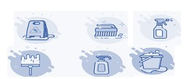

PROTOCOLO DE INGRESO A NOMBRE DEL ESTABLECIMIENTO

INGRESO DE TRABAJADORES
 | Ingreso de los trabajadores manejando la distancia, con debida mascarilla cubriendo nariz y boca
 | Se debe ingresar sin adorno y joyas, cabello recogido, uñas cortas, no pulseras
Al ingresar y finalizar la jornada laboral se le tomará la temperatura (termómetro infrarrojo o digital describir cual va a utilizar) (>37,5 °C). Se llevará registro diario en un
formulario.
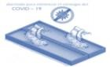 | Hacer la desinfección de pies a través de  - Tapete  - Atomizador  - Bomba rociadora
 | Desinfección y lavado de manos
 | Se realiza un cuestionario en físico, para evaluar el estado de salud del trabajador y así mirar si presenta un riesgo.
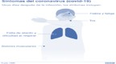 | Si tiene algún síntoma no podrá ingresar al restaurante.
Cambio de vestuario de ropa personal por dotación y EPP (mascarilla, guantes, dotación, gafas, calzado) Los EPP son de uso personal y deben limpiarse con alcohol 60% al iniciar
y terminar cada una de las actividades en cada jornada.
 | Se debe guardar los EPP externos y ropa personal de cada cliente en zona segura para evitar la contaminación.
 | Realizar limpieza y desinfección de los objetos personales y del sitio de trabajo antes y después de la jornada laboral.
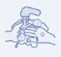 | Realizar lavado de manos con agua y jabón y desinfectar.
 | Cambiarse de ropa al terminar la jornada laboral

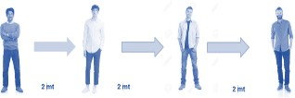
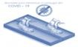

PROTOCOLO DE CLIENTES – TERCEROS
 | Se ingresa clientes manejando el distanciamiento físico de 2 metros evitando aglomeraciones
Al ingresar se le tomará la temperatura (termómetro infrarrojo) y se le prohibirá el ingreso si tiene fiebre (>37,5
°C).
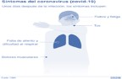 | Si presenta síntomas se reservará el derecho de admisión
 | Desinfección y/o lavado de manos con gel antibacterial o alcohol
 | Se registro el nombre, identificación, teléfono y temperatura de los clientes
Desinfección de calzado
- Tapete
- Atomizador con un producto desinfectante
 | Comidas y bebidas: Código QR, por medio del WhatsApp o redes sociales, sticker pegado en mesa, proyectado en televisor)
 | El cliente debe guardar su tapabocas en bolsa, mientras hacen el consumo de alimentos y bebidas
 | Pago preferiblemente con tarjeta y si es en efectivo se llevará para reducir riesgos de contaminación viral, hacer lavado de manos con gel antibacterial o alcohol 70%. El cliente debe esperar en la mesa que el mesero le lleve la cuenta, no se permite en caja para evitar aglomeraciones
 | Salida y se realizará el mismo el proceso para cada cliente. Hacer limpieza y desinfección de mesas y sillas

- Instrucciones en el momento de consumir los alimentos
Antes de tomar los alimentos, seguir este protocolo:
- Lavar las manos con gel antibacterial y toallas desechables
- Retirar el tapabocas
- Guardarlo en un bolsa o zona segura para evitar la contaminación
- El cliente no colocar el tapabocas y guantes encima de la mesa
- Lavar nuevamente las manos con gel antibacterial suministrada por el mesero
- Realizar consumo de alimentos
- No compartir los utensilios de comidas con las demás personas
- Al finalizar el consumo de alimentos realizar lavado de manos
- Utilizar nuevamente el tapabocas
Nota: Se cuenta con instrucciones de protocolos de uso adecuado de mascarilla en el momento de comer.

- PREPARACIÓN DE ALIMENTOS
Para establecimientos con venta de comidas si no omitir este punto

- Prohibir al personal la manipulación de teléfonos celulares durante los periodos de preparación de comida y atención al público.
- Evitar compartir elementos personales como celulares, computadores, esferos, documentos, etc.

  - Antes de la preparación de alimentos:

    - Requerir que los trabajadores del servicio de alimentos se laven y/o desinfecten las manos con frecuencia y, en caso de usar guantes, cambiarlos antes y después de preparar los alimentos.
    - Realizar el lavado de manos con agua y jabón antes de ingresar a la zona de proceso y antes de cada cambio de actividad.
    - Verificar que el personal cuente con los EPP Covid-19
    - Asegurar que la zona de trabajo se encuentre limpia y desinfectada.
    - Asegurar la disponibilidad de la materia prima, insumos, materiales y envases para la preparación de los pedidos, evitando el desplazamiento innecesario del personal.
    - Disponer soluciones desinfectantes en la zona de preparación de pedidos para para manos, superficies inertes, etc.

  - Durante la preparación de alimentos:

    - Desinfectar todas las superficies donde se vaya a preparar dicho alimento.
    - Los utensilios deben de estar desinfectados o esterilizados para no tener ninguna contaminación.
    - El personal encargado de realizar la preparación debe de contar los EPP indicados y adicional contar con las medidas de -limpieza y desinfección del personal.
    - Durante la preparación tener cuidado de no permitir el acceso a personas ajenas al área.
    - Al momento de emplatar el alimento se debe de conservar dentro de las medidas de cuidado impuestas en el área de preparación.
    - Entregar al cliente para su respectivo consumo.
    - Lo demás llevar al área de limpieza donde se debe de aplicar jabón y agua.
    - Posteriormente a la limpieza se debe de desinfectar los demás utensilios para mitigar cualquier riesgo de contagio que se puede presentar.

  - Después la preparación de alimentos:

    - Desinfectar superficies, materiales y equipos que entraron en contacto con nuestras manos durante la preparación de pedidos.
    - Lavarse y desinfectarse las manos al término de la operación.
    - Igualmente, la empresa definirá una zona específica para la recepción y entrega de pedidos (repartidor y cliente).
    - Nota: todos los productos se encuentran refrigerados, congelados y en estibas debidamente almacenados para evitar contaminación del piso.
    - Los espacios necesarios para que el personal cumpla con el distanciamiento social de al menos un metro y la adecuada distribución del flujo de despacho, asegurando la operatividad y la prevención del riesgo de contagio de COVID-19.

  - Bebidas preparadas

    - Los utensilios para preparar dichas bebidas deben de estar previamente limpios y desinfectados según el protocolo de limpieza; y posteriormente a su uso proceder a limpiar con agua y jabón y desinfectar con alcohol al 70%.
    - Los vasos a utilizar serán de vidrio para mitigar el riesgo de contagio ya que el vidrio se puede limpiar y desinfectar y volver a utilizar sin problema. Si el vaso es en vidrio, posteriormente a su uso se debe limpiar con jabón, agua y por último se desinfecta con alcohol al 70% para que esté listo para su reutilización.
    - En caso de que el vaso sea desechable generar su disposición final de acuerdo con el protocolo de residuos.

  - Al momento de servir

    - Validar la fecha de vencimiento del Producto.
    - Alistar los cubiertos de un solo uso Limpiar y desinfectar el plato en el que será se servirá el alimento.
    - proceder a servirlo siempre con los EPP colocados para evitar cualquier riesgo de contagio. Entregar al cliente para su respectivo consumo.
    - Cuando el cliente termine, se debe realizar la disposición final de los elementos desechables.
    - Lo demás llevar al área de limpieza donde se deberá de aplicar jabón y agua.
    - Posteriormente a la limpieza se debe de desinfectar los demás utensilios para mitigar cualquier riesgo de contagio que se puede presentar.
    - Las superficies que se utilizaron limpiar y desinfectar para su posterior utilización.

    - En caso que sea tipo buffet debe estar tapados los alimentos, solo servira una persona o si conservan el distanciamiento de 2 metros serian dos, debe adicional tener una barrera de protección de los alimentos.

  - Interacción con clientes

- Se eliminar el uso de cartas o menús en físico, servir en platos o vasos individuales los productos que sean para compartir, así como informar a los clientes sobre la prohibición de compartir comidas, bebidas, tragos, cigarrillos y narguilas. Es importante también desinfectar las botellas de licor antes de ser entregadas a los clientes y poner a disposición los elementos necesarios para su consumo individual.
    - El despacho del pedido se realizará por el mesero encargado de entregar los pedidos a la mesa.
    - Los trabajadores de NOMBRE DEL ESTABLECIMIENTO utilizaran todos los EPP durante la interacción con el cliente.
    - Cada de uno de los insumos que sean otorgado al cliente deberá de ser validado para verificar que sus condiciones son idóneas para ser consumidas sin ningún tipo de riesgo de infección por el COVID- 19.

  - Utensilios para el cliente

    - Para los platos se puede utilizar platos de vajilla, se deben limpiar, desinfectar y esterilización antes de ser utilizado y después de habérsele dado uso.
    - Los utensilios, como cuchillos, cucharas tenedores, coladores etc. deben estar almacenados de tal forma que no se genere ningún tipo de contaminación biológica como no biológica.
    - Los alimentos para llevar y domicilios se utilizarán recipientes desechables.

Métodos de pago

    - Los pagos en efectivos se deben realizar a través de porta billetes;
    - Se recibe tarjetas de crédito y debido
    - El pago también se puede hacer a través de transferencia o plataformas para tal fin.
Todo billete y/o moneda que sea recibida se le realizará la debida desinfección con alcohol al 70%, Siempre que se tenga contacto con dinero, se debe realizar el protocolo de limpieza y desinfección de manos; si el dinero es recibido con guantes; estos guantes deben ser de uso exclusivo para este fin y se deben desinfectar con alcohol o antibacterial con las especificaciones del procedimiento correspondiente.

MEDIDAS QUE DEBEN ADOPTAR LOS TRABAJADORES FUERA DE NOMBRE DEL ESTABLECIMIENTO

PROTOCOLO AL SALIR DE CASA
- Si sale en carro particular limpie las manillas de las puertas, el volante o timón con alcohol o pañitos desinfectantes.
- No salude con besos ni abrazos, ni de la mano.
- No se toque los ojos, cara, boca, o nariz con las manos sin lavarse o limpiarse previamente.
- Asigne un adulto para hacer las compras.
- Esté atento a las indicaciones de la autoridad local sobre restricciones dadas a movilidad y acceso a lugares públicos, como centros comerciales, clínicas, restaurantes. Visite solamente aquellos lugares estrictamente necesarios y evite conglomeraciones de personas.
- Restrinja las visitas a familiares y amigos si alguno presenta cuadro respiratorio.

PROTOCOLO AL LLEGAR DEL TRABAJO
- Previamente definir en la entrada de su vivienda, un espacio donde dispondrá los elementos que lleva para dejarlos “zona sucia”.
- Cuando ingrese a la vivienda, quítese los zapatos y lave la suela con agua y jabón y rocié alcohol, dejándolos en la zona definida con anterioridad.
- Antes de tener contacto con los miembros de su familia, ponga a lavar su ropa y báñese.
- Mantenga separada la ropa de trabajo, de las prendas personales. 5.Lave sus manos de acuerdo a los protocolos.
6.Desinfecte los elementos que han sido manipulados al exterior de la vivienda (celular, llaves, bolso, etc.)

Si hay alguna persona con síntomas de gripa en la casa, tanto la persona con síntomas de gripa como quienes cuidan de ella deben utilizar tapabocas de manera constante en el hogar.

AL CONVIVIR CON UNA PERSONA DE ALTO RIESGO
Si alguno de ellos conviviera con una persona calificada como de alto riesgo: (hipertensión, diabetes, asma) personas mayores de 60 años o que laboren en sector de la salud: Mantener el distanciamiento social, utilizar los implementos EPP, Aumentar la ventilación del hogar, asignar un baño exclusivamente para la persona de alto riesgo, cumplir con el lavado de manos rigurosamente, lavar y desinfectar, retirar el polvo, lavado con agua y jabón, Desinfección con productos de uso doméstico, Lavar con regularidad tendidos que estén en contacto con la persona de alto riesgo, hacer uso de guantes en todo momento

CÓMO IDENTIFICAR UNA PERSONA CON POSIBLE CASO DE COVID – 19 Y QUE SE DEBE HACER.
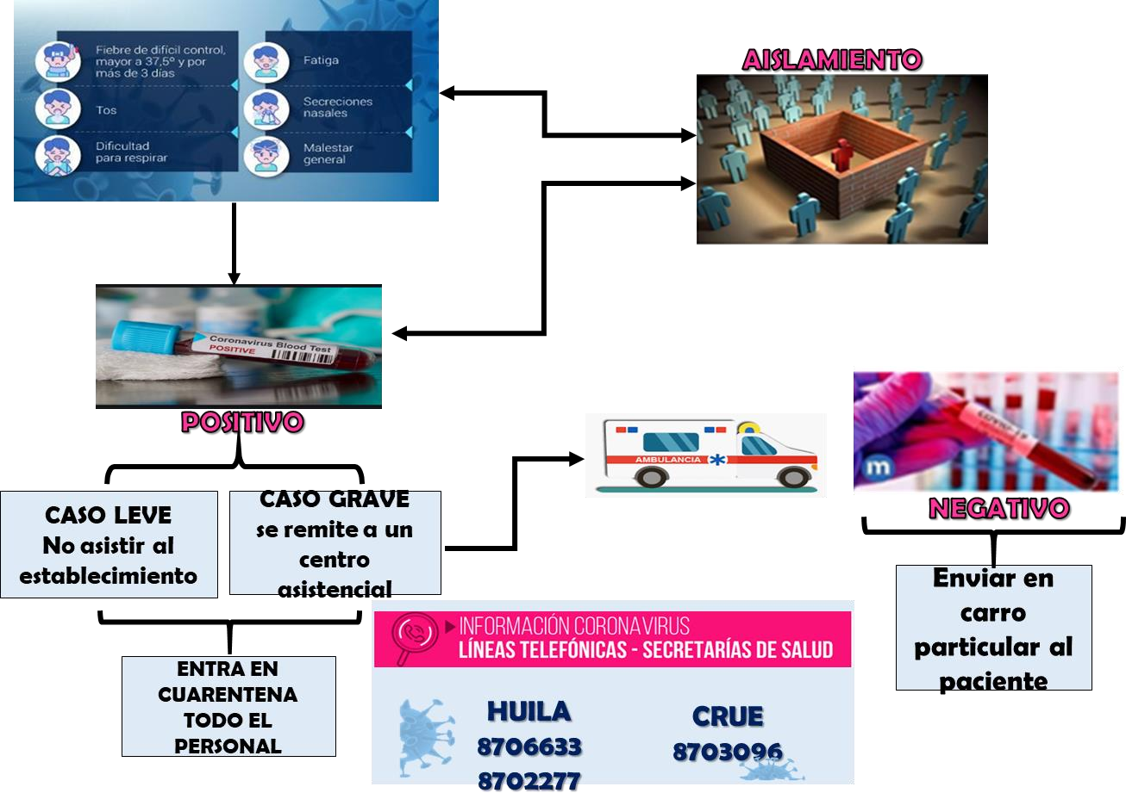
Medidas frente a empresa
  - En caso de posible COVID-19, se ubicará a la persona a las fuera de las instalaciones de NOMBRE DEL ESTABLECIMIENTO,
  - Desarrollar un plan de continuidad integrado con todo el personal directo y contratistas prestación de servicios para responder al cierre parcial o completo de sitios de trabajo de acuerdo al COVID-19.

¿Qué se debe hacer en la empresa cuando aparezcan múltiples casos sospechosos o confirmados?
    - NOMBRE DEL ESTABLECIMIENTO, orientará a los trabajadores tomen las medidas correctas de aislamiento y tengan debida atención en la IPS.
    - Se hará desinfección de todas las instalaciones con ente encargado.
    - Se avisará a las autoridades locales (secretaria de salud) para que tomen las medidas sanitarias correspondientes.

    - Coordinación con los planes con las EPS e IPS de la zona y las autoridades locales.
    - Detectara y documentara todos los posibles casos y sus contactos.
    - Implementar acciones de comunicaciones para esta fase.
    - Aumentará las medidas restrictivas de ingreso para evitar mayor contagio.

En el establecimiento

Si una persona presenta síntomas de COVID-19 como fiebre, tos, dificultad para respirar se cumplirá con el siguiente procedimiento:

- Comunicar a su jefe inmediato, verificar que está usando el tapabocas de manera adecuada y deberá ubicarlo en una zona de aislamiento identificada previamente.

- Conforme con los protocolos establecidos por las autoridades de salud en Colombia, la persona deberá informar si ha viajado a zonas consideradas como focos de infección o ha estado en contacto estrecho (a menos de 2 metros por más de 15 minutos) con un caso confirmado de COVID-19.

- Reportar el caso a la secretaria de salud, a NOMBRE DEL ESTABLECIMIENTO, a su EPS, para evalúen su estado de salud, quienes determinarán si se debe trasladar a su casa con un aislamiento preventivo para síntomas leves y en el caso de dificultad para respirar, dolor en el pecho o convulsiones lo deben trasladar a un centro médico en una ambulancia de forma inmediata.

- Si el trabajador se encuentra en su casa y presenta síntomas de fiebre, tos, dificultad para respirar o un cuadro gripal, deberá contactarse telefónicamente con su jefe inmediato para poner en su conocimiento la situación y tanto el empleador como el trabajador deberán reportar el caso a la secretaria de salud que corresponda para que evalúen su estado.

- Realizar una lista con todas las personas que han estado en contacto estrecho (a menos de 2 metros por más de 15 minutos) con el caso confirmado en los últimos 14 días. Dicha lista se entregará a la secretaria de salud correspondiente para dar seguimiento y los contactos identificados estarán en aislamiento preventivo por 14 días.

- Este grupo de personas deberán reportar el cambio de su condición en la aplicación CoronApp.

- Se deben limpiar y desinfectar con alcohol al 70% de manera frecuente, todas las superficies, los puestos de trabajo, espacios comunes y todas las áreas del centro de como: pisos, paredes, puertas, ventanas, divisiones, muebles, sillas, y todos aquellos elementos con los cuales las personas tienen contacto constante y directo como computadores, teclados, mouse, teléfonos, auriculares, en especial las superficies con las que ha estado en contacto el paciente.

- Las áreas como pisos, cocinas se deben lavar con un detergente común, para luego desinfectar.

- El personal de limpieza utilizará equipo de protección individual adecuado dependiendo del nivel de riesgo que se considere en cada situación.

- Identificar las áreas, superficies y objetos usados por la persona con sospecha de caso y realizar la limpieza y desinfección de manera inmediata.

- Realizara seguimiento y acompañamiento de NOMBRE DEL ESTABLECIMIENTO a los trabajadores y familias mediante MEDEVAC.

MEDIDAS DE PREVENCIÓN PARA CASO CONFIRMADO POR COVID-19.

Síntomas

Los síntomas más comunes del Covid-19 son fiebre, cansancio y tos seca. Algunos pacientes pueden presentar dolores, congestión nasal, dolor de garganta o diarrea. Estos síntomas suelen ser leves y aparecen de forma gradual. Algunas personas se infectan, pero no desarrollan ningún síntoma y no se encuentran mal. La mayoría de las personas (alrededor del 80%) se recupera de la enfermedad sin necesidad de realizar ningún tratamiento especial. Alrededor de 1 de cada 6 personas que contraen Covid-19 desarrolla una enfermedad grave y tiene dificultad para respirar.

¿Cuándo debe acudir al médico?

Si presenta alguno de los síntomas debe realizar un reporte vía telefónica a la línea 123, quienes serán los encargados de determinar, según sus síntomas si es necesario la visita de un profesional de salud o realizar una prueba de Covid-19. No debe acercarse a centros médicos puesto que el riesgo de contagio es mayor.

Diagnóstico

El diagnóstico se hace a través de pruebas moleculares; sin embargo, primero se descarta o confirma la presencia de los virus más frecuentes, así como el antecedente de viaje del paciente a países del exterior de Colombia o su contacto con un caso confirmado, y así es posible definir si puede tener o no la enfermedad.
Después de realizar la prueba
Si después de realizar la prueba usted es un caso positivo de Covid-19 debe informar inmediatamente a su jefe inmediato y coordinador SST, con el fin de prestar la atención dispuesta por la compañía y verificar que no se presenten más casos positivos dentro de la misma.

Qué hacer en caso de ser caso confirmado con Covid-19

Debe seguir estrictamente las recomendaciones del médico tratante, en la mayoría de los casos la enfermedad se puede tratar desde casa, son muy pocos los casos que requieren hospitalización.
Las siguientes son unas recomendaciones su médico decide tratarlo en casa:

  - Quédese en casa: la mayoría de las personas con Covid-19 tienen una enfermedad leve y pueden recuperarse en su casa sin atención médica. No salga de su casa, excepto para buscar atención médica.
  - Manténgase en contacto con su médico si presenta síntomas diferentes o empeora su estado de salud.
  - Permanezca alejado de otras personas: tanto como sea posible, permanezca lejos de los demás. Si es posible, debe permanecer en una "habitación solo" y alejado de las demás personas y mascotas de su casa. Use un baño aparte, si es posible.
  - Use tapabocas de manera permanente.
  - Cúbrase la nariz y la boca al toser y estornudar y lávese las manos de inmediato con agua y jabón durante al menos 20 segundos.
  - Evite el contacto: evite tocarse los ojos, la nariz y la boca con las manos sin lavar.
  - No comparta platos, vasos, tazas, cubiertos, toallas o ropa de cama con otras personas de su hogar.

  - Limpie y desinfecte: limpie rutinariamente las superficies de contacto frecuente en la "habitación del enfermo" y el baño. Permita que otra persona limpie y desinfecte las superficies en las áreas comunes, pero no su habitación y baño.
  - Vigile sus síntomas como la fiebre.
  - Si tiene dificultades para respirar, busque atención médica, pero llame con anticipación

PLAN DE COMUNICACIÓN

- Mantener actualizadas las líneas de contacto e información a través de la aplicación CoronAPP, 123, 192 desde el celular, 3174033775 CRUE NEIVA a través de los medios que se dispongan en caso de cualquier emergencia.

- NOMBRE DEL ESTABLECIMIENTO , realizará las medidas de prevención, atención y charlas informativas a reiterándoles la importancia del correcto lavado de manos, del distanciamiento social, cubrimiento de nariz y boca con el codo al toser (no abrazar, ni besar, ni dar la mano) uso adecuado de los EPP e identificación de síntomas (fiebre, tos seca y dificultad para respirar). Cuando sean presenciales, se deben mantener el distanciamiento social entre cada persona.

- Los medios de divulgación que se utilizaran son los siguientes:
Redes sociales (Instagram, Facebook, Twitter, WhatsApp) o correos corporativos – comunicados y comunicaciones.

- la implementación de medidas de prevención y carteles en baños, barras, al ingresar de
  - Distanciamiento físico.
  - Uso de tapabocas.
  - Lavado de manos.
  - Desinfección de áreas y herramientas.

- NOMBRE DEL ESTABLECIMIENTO divulgará los protocolos de prevención de contagio del COVID-19 y de atención a casos sospechosos en articulación con las entidades como EPS y ARL y las directrices dadas por el Ministerio de Salud y Protección Social en todo el territorio nacional colombiano, La gobernación del Huila y la Alcaldía de XXXXX, se debe hacer uso de las infografías y demás lineamientos expedidos por el gobierno.

- Previo a la reapertura del establecimiento, proporcionar la capacitación necesaria a sus trabajadores sobre las nuevas medidas y procedimientos que se implementarán en el establecimiento para dar cumplimiento a las disposiciones del Gobierno nacional y las autoridades locales.

- Establecer una estrategia para el manejo de venta de consumo responsable de alcohol por medio de televisores, carteles o afiches.

SEÑALIZACION DE COVID-19

Toda empresa debe contar con la siguiente señalización en el establecimiento.
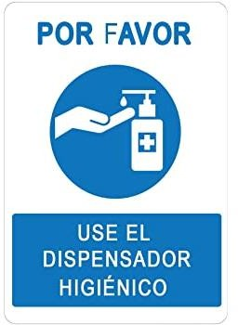
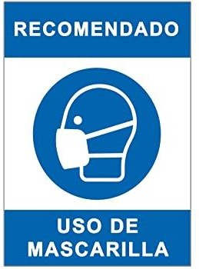
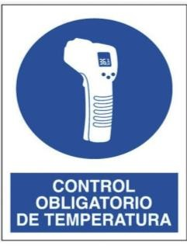
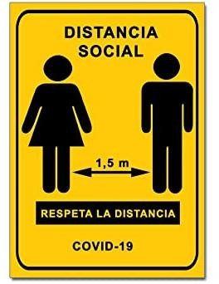
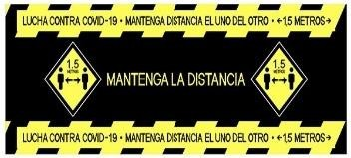
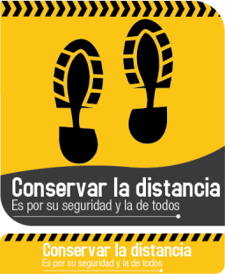
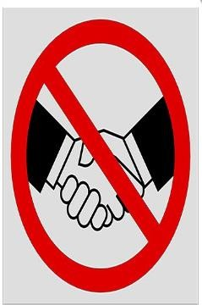

FORMATOS

  - Cuestionario de auto reporte de síntomas del COVID-19 del trabajador
  - Cuestionario de ingreso prevención del cliente de síntomas del COVID-19
  - Cuestionario de ingreso a proveedores y aliados
  - Formatos de sospecha o positivo de Covid-19
  - Números de emergencia

CONTROL DE CAMBIOS Y MODIFICACIONES
VERSION | PROCESO | FECHA
01 | DOCUMENTO INICIAL | XX DE XXXX 2020

•

